История создания и развития гражданской обороны России
Мирному населению на протяжении всей истории существования грозят различные опасности, в том числе связанные с боевыми действиями. За последние пять с половиной тысячелетий на земле прогремело около 15 тыс. войн, в которых погибли более 3,5 миллиардов человек. Средства поражения постоянно совершенствуются. Научно-технический прогресс привел к появлению оружия массового поражения: 22 апреля 1915 года впервые в истории войн немецкой армией было применено химическое оружие в виде газовой атаки хлором, жертвами стали 5 тыс. французских и бельгийских солдат. А развитие авиации сделало возможным нанесение поражения людям и объектам, а также доставку отравляющих веществ в глубокий тыл противника. Возникла необходимость в выполнении мероприятий и создании подразделений, осуществляющих непосредственную защиту населения.
В России противовоздушная оборона возникла в феврале 1918 года, когда Петроград оказался под угрозой вражеского удара. Помимо развертывания зенитных батарей, авиационных и прожекторных отрядов в городе открылись специальные пункты, где население могло получить защитные маски, противогазовую жидкость и памятки с указаниями как можно избежать отравления ядовитыми газами. Начали действовать курсы первой помощи. 8 марта 1918 года в воззвании «К населению Петрограда и его окрестностей» впервые в истории были изложены правила поведения населения при налетах самолетов противника. Некоторые меры нам сейчас покажутся наивными, например, совет затыкать окна подушками при газовой атаке, но в целом система защиты населения была продуманной и логичной.
4 октября 1932 года постановлением Совета Народных Комиссаров СССР было утверждено «Положение о противовоздушной обороне территории СССР». Этим актом было положено начало создания местной противовоздушной обороны СССР (МПВО).
В связи с этим 4 октября 1932 года принято считать днем рождения местной противовоздушной обороны — основы будущей системы Гражданской обороны СССР.
Годы Великой Отечественной войны показали человечеству беспрецедентный случай единства всего нашего народа в стремлении к Победе. Это проявилось и в деятельности МПВО, в силы которой вошли в первую очередь женщины, подростки и пожилые люди. Только в Ленинграде к концу 1942 года около 1,5 тысяч женщин командовали различными формированиями и подразделениями в системе МПВО.
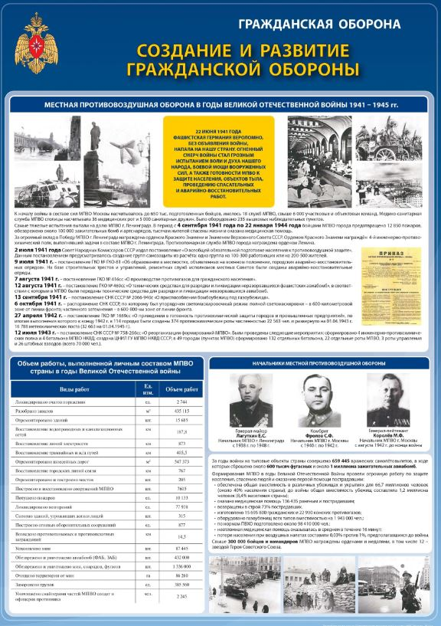
В задачи МПВО входило не только тушение пожаров и организация укрытия населения в бомбоубежищах, но и множество тяжелой и не слишком приятной работы — заготовка дров для больниц и детских садов, организация эвакуации нетрудоспособного населения, оказание помощи пострадавшим при бомбежках и захоронение тел погибших. Существовала серьезная угроза применения химического оружия и бойцы МПВО обучали население применению противогазов, обеспечивали их выдачу, были готовы к проведению дегазации. Занимались они и восстановительными работами, разбором завалов. Трудно представить, что все это легло на плечи подростков, женщин и стариков. При освобождении оккупированных врагом территорий возникала новая, еще более опасная задача — разминирование полей и сооружений.
После завершения Великой Отечественной войны перед советским народом встала задача ликвидации последствий фашисткой агрессии. В стране развернулась новая битва — за созидание. Свой вклад в нее вносили органы и силы МПВО. Специальные пиротехнические отряды МПВО участвовали в сплошных разминированиях территории СССР. Одной из важнейших задач МПВО в этот период являлась помощь на местах в восстановлении народного хозяйства. Силы МПВО восстанавливали разрушенные школы, больницы, детские сады, театры, библиотеки, участки метрополитена, сооружения канализации и электроснабжения.
В ночь с 5 на 6 октября 1948 года на территории Туркменской ССР произошло одно из наиболее губительных землетрясений, известных мировой истории. Полученный силами МПВО опыт по ликвидации последствий землетрясения имел большое значение для дальнейшего совершенствования МПВО в решении задач мирного времени, направленных на проведение спасательных, аварийно-восстановительных и других неотложных работ в зоне бедствия.
В 50-е годы с появлением ракетно-ядерного оружия начался качественно новый этап по совершенствованию МПВО. В то время органы управления, силы МПВО и население были не готовы для действий в очагах ядерного поражения. Однако опасность вооруженного нападения со стороны вероятного противника резко возросла. Существующая на данный период времени МПВО не отвечала новым требованиям, так как местный характер ее мероприятий, ограниченное количество специальных сил и средств не позволяли надежно защитить население и обеспечить устойчивость работы всего народного хозяйства в случае нападения противника. Встал вопрос об иных, более совершенных способах и средствах защиты населения и народного хозяйства страны. Стало очевидным, что без крупных мер по защите тыла страны нельзя обеспечить ее готовность к обороне в условиях ракетно-ядерной войны. Речь уже шла о создании комплекса средств, который позволил бы не только защитить людей, но и обеспечить функционирование системы жизнедеятельности государства в условиях применения оружия массового поражения.
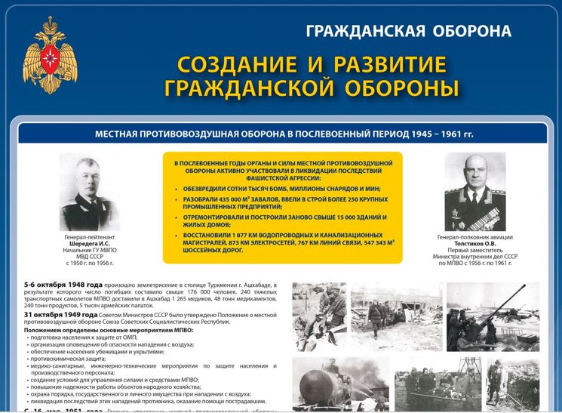
В 1961 году на базе МПВО в стране была создана новая общегосударственная всенародная оборонная система — Гражданская оборона СССР. По своей важности вопросы гражданской обороны вышли на стратегический уровень, приобрели первоочередную значимость. Согласно принятому Положению «О гражданской обороне СССР» гражданская оборона являлась системой общегосударственных оборонных мероприятий, осуществляемых заблаговременно, в мирное время в целях защиты населения и народного хозяйства страны от ракетно-ядерного, химического, бактериологического оружия, проведения спасательных и неотложных аварийно-восстановительных работ в очагах поражения и строилась по территориально-производственному принципу. Ее предназначение четко обозначило временные границы использования гражданской обороны — на случай применения ракетно-ядерного, химического, бактериологического оружия.
Гражданская оборона развивалась. В ходе преобразований 1961-1972 годов стало заметно, что она превратилась в самостоятельную государственную службу. Министерство обороны фактически устранилось от участия в делах гражданской обороны. Назревала необходимость принятия закона о гражданской обороне и переведении ее в самостоятельную структуру с сохранением снабжения частей гражданской обороны через военные округа. Министерство обороны было за такой подход, однако ЦК КПСС считало целесообразным включить Гражданскую оборону в состав Министерства обороны. Так и было сделано. В начале 1970-х годов несколько изменилась военно-стратегическая обстановка. У вероятного противника была взята на вооружение «концепция первого обезоруживающего удара». Наряду со стратегическими наступательными силами на передний план в качестве средств первого удара выдвигались ракеты средней дальности (1000-5500 км), размещаемые в Западной Европе. Малое подлетное время (10-12 минут) делало их идеальным средством стремительного удара по выбранным целям. Гражданская оборона превратилась в один из важнейших факторов стратегического равновесия. Сложившаяся обстановка потребовала внести изменения в деятельность Гражданской обороны СССР.
Однако история дальнейшего развития гражданской обороны показывала необходимость применения сил ГО для борьбы с последствиями стихийных бедствий. Лесные и торфяные пожары, заставили серьезно задуматься над местом и ролью системы ГО в мирное время. Сама жизнь начала поворачивать гражданскую оборону от чисто оборонных мероприятий к решению задач мирного времени. Массовые лесные пожары, стихийные бедствия, крупные аварии на промышленных объектах и транспорте вызывали необходимость принятия решений на государственном уровне, которыми бы уточнялись задачи ГО на мирное время. Начало работ в этом направлении датируется 1974 годом, когда правительство принимает постановление «Об использовании в мирное время невоенизированных формирований ГО» и получает развитие в постановлении 1978 года — «О мерах по улучшению защиты населенных пунктов, предприятий и других объектов и земель от селевых потоков, снежных лавин, оползней и обвалов». Но проблема состояла в том, что существующие формирования были не готовы к эффективному ведению борьбы со стихией.
К концу 1980-х годов ориентация на решение задач ГО только военного времени привела к тому, что у многих людей сложилось легковесное отношение и в какой-то мере недоверие к мероприятиям гражданской обороны. Основа для этого была. Гражданская оборона не гарантировала, да и не могла гарантировать абсолютную защиту населения от современных средств поражения и в то же время стояла в какой-то степени в стороне от потребностей жизни мирного времени. Не были своевременно учтены изменения, происходящие в структуре отраслей народного хозяйства, которые требовали расширения задач, решаемых гражданской обороной в мирное время. Впервые с особой остротой они проявились при ликвидации последствий аварии на Чернобыльской АЭС (1986). Опыт этой аварии показал, что готовность системы ГО не может обеспечить выполнение внезапно возникающих задач. Более того, речь зашла не только об участии сил ГО в ликвидации чрезвычайных ситуаций, но и о переводе задач по предупреждению и ликвидации ЧС из ранга второстепенных в ранг приоритетных. 30 июля 1987 года было принято Постановление ЦК КПСС и Совета Министров СССР № 866213 «О мерах по коренной перестройке системы гражданской обороны».
После землетрясения в г. Спитаке (Армения, 1988) на местах стали создаваться добровольные и штатные подразделения спасателей. Все эти спасательные формирования, создаваемые в инициативном порядке, были объединены в единую Союзную Ассоциацию спасателей. Особое значение в деле становления спасательных формирований СССР имело Постановление Совета министров СССР от 30 ноября 1990 года № 1201 «Вопросы ассоциации спасательных формирований СССР». Постановлением подразделения аварийно-спасательных формирований СССР включались в состав сил, привлекаемых к ликвидации последствий стихийных бедствий, аварий, катастроф и других ЧС.
В соответствии с Указом Президента РСФСР от 19 ноября 1991 года на базе Государственной комиссии по чрезвычайным ситуациям при Совете министров РСФСР и Штаба гражданской обороны РСФСР был создан Государственный комитет по делам гражданской обороны, чрезвычайным ситуациям и ликвидации последствий стихийных бедствий при Президенте РСФСР (ГКЧС РСФСР). Этим самым было положено начало создания в России современной государственной системы защиты населения и территорий от чрезвычайных ситуаций природного, техногенного и военного характера.
В 1993 году был сделан важнейший шаг по совершенствованию гражданской обороны страны, повышению её боеготовности. В этих целях Советом Министров — Правительством Российской Федерации 1 марта 1993 г. были приняты важные постановления по вопросам, имеющим непосредственное отношение к гражданской обороне: «Об укомплектовании войск гражданской обороны Российской Федерации», «О порядке использования действующих радиовещательных и телевизионных станций для оповещения и информирования населения Российской Федерации в чрезвычайных ситуациях мирного и военного времени» и «О создании локальных систем оповещения в районах размещения потенциально опасных объектов».
8 мая 1993 года Президентом Российской Федерации был подписан Указ «О гражданской обороне», в котором общее руководство гражданской обороной в Российской Федерации было возложено на Председателя Совета Министров -Правительства Российской Федерации, который по должности стал начальником Гражданской обороны страны. Его первым заместителем был определен Председатель ГКЧС России. Руководство гражданской обороной в субъектах Российской Федерации, районах и городах, в федеральных органах исполнительной власти, учреждениях, организациях и на предприятиях, независимо от форм собственности, было возложено на соответствующих руководителей органов исполнительной власти, руководителей учреждений, организаций и предприятий. На них же была возложена персональная ответственность за организацию и осуществление мероприятий гражданской обороны, создание и обеспечение сохранности накопленных средств защиты и имущества гражданской обороны на подведомственных территориях и объектах.
В начале 1998 года вступил в действие Федеральный закон «О гражданской обороне». Впервые в истории России проблемы гражданской обороны были регламентированы законодательным актом. Это дало возможность приступить к дальнейшей реорганизации гражданской обороны страны в целях повышения её готовности к защите населения и территорий от опасностей, возникающих при ведении современных войн, а также при чрезвычайных ситуациях различного характера в мирное время.
В ноябре 2007 года постановлением Правительства Российской Федерации было утверждено «Положение о гражданской обороне Российской Федерации», которое определило порядок подготовки к ведению и порядок ведения гражданской обороны в Российской Федерации, а также основные мероприятия гражданской обороны, направленные на выполнение задач гражданской обороны.
В современных условиях гражданская оборона решает спектр задач, направленных на выполнение мероприятий по подготовке и защите населения, а также материальных и культурных ценностей, от опасностей мирного и военного времени. Усилиями МЧС России гражданская оборона приобрела современный облик и продолжает развиваться с учетом изменений в государственном устройстве, экономической и социальной сферах России, а также в соответствии с военно-политической обстановкой в мире.
В настоящее время совершенствуется система управления и оповещения. Большое внимание уделяется повышению защищенности критически важных для национальной безопасности объектов от угроз природного, техногенного характера, террористических проявлений. Разрабатываются и внедряются новые средства индивидуальной и коллективной защиты.
В современных условиях государство и гражданская оборона неотделимы. С одной стороны, она активно участвует в обеспечении жизнедеятельности и безопасности общества, с другой — организуется и развивается в соответствии с общими законами и процессами, присущими государству в данный период времени.
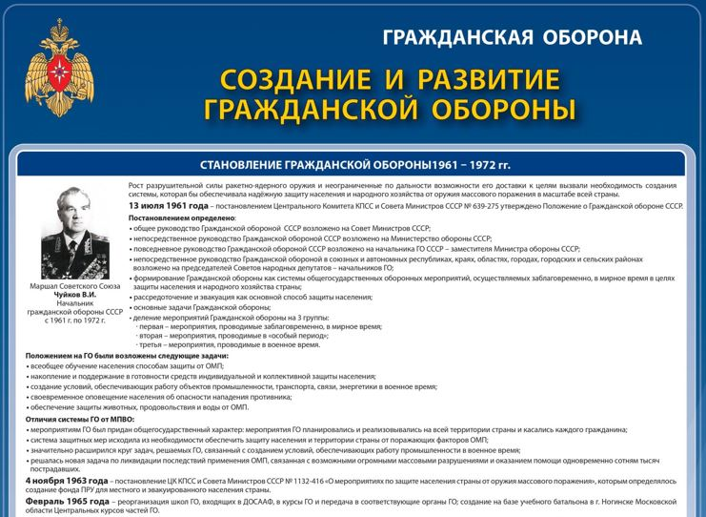
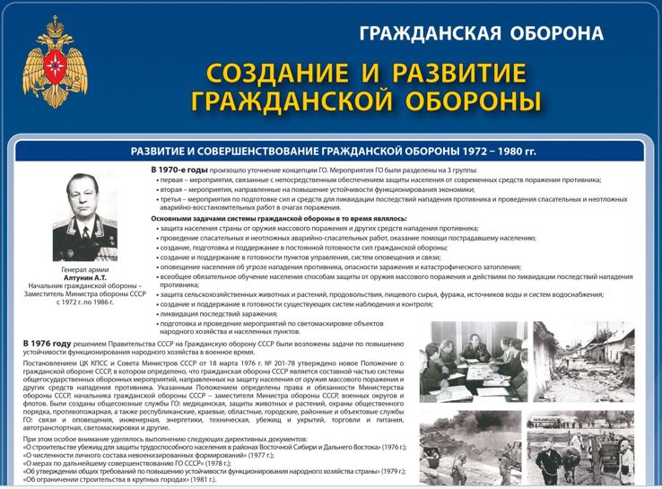
Краткая история изобретения противогаза

